Государственное бюджетное профессиональное образовательное учреждение



«Самарский медицинский колледж им. Н.Ляпиной»

**РАБОЧАЯ ТЕТРАДЬ ДЛЯ ПРЕПОДАВАТЕЛЕЙ**

**ПМ 01 Проведение профилактических мероприятий**

**МДК 01.01. Здоровый человек и его окружение**

Специальность 34.02.01 Сестринское дело

**ПМ.01 «Медицинская и медико-социальная помощь женщине, новорожденному, семье при физиологическом течении беременности, родов, послеродового периода»**

**МДК 01.04 Проведение сестринского ухода за здоровым новорожденным**

Специальность 31.02.02 Акушерское дело

**«Анатомо-физиологические особенности кожи, костно-мышечной и нервной систем ребенка»**

***Студента___________группы_________бригады***

***_______________________________________________***

(фамилия, имя, отчество)

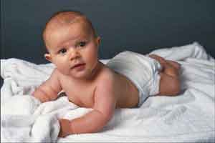

Самара 2023 г.

|  |  |
| --- | --- |
| Рассмотрена и одобрена на заседании ЦМК Лечебно-акушерского дела  Протокол № ____ от ____ 2023  Председатель Саяпина И.В.  _______________________ | «Утверждаю»  Руководитель МО  Давыдова В. А.  ____________________ |

**Разработчики: Савельева Е. Г., преподаватель высшей категории**

**Бакай О.В., преподаватель высшей категории**

**ОГЛАВЛЕНИЕ**

|  |  |
| --- | --- |
| **Пояснительная записка** | **4** |
| **Блок заданий по АФО кожи** | **8** |
| **Блок заданий по АФО костно-мышечной системы** | **11** |
| **Блок заданий по АФО нервной системы** | **16** |
| **Эталон ответов** | **23** |

**Пояснительная записка**

Организму ребенка в различные периоды жизни свойственны определенные анатомо-физиологические особенности, совокупность которых накладывает отпечаток на реактивные свойства и сопротивляемость организма. Этим объясняется и своеобразие патологии и течения тех или иных заболеваний у детей различных возрастных групп. Знание особенностей организма ребенка в различные возрастные периоды является основанием к организации рационального ухода за здоровым ребенком (дифференцированного режима дня, питания, проведения воспитательных мероприятий и т. д.)

Рабочая тетрадь **«**Анатомо-физиологические особенности кожи, костно-мышечной и нервной систем ребенка» способствует реализации требований Федеральных государственных образовательных стандартов к уровню подготовки выпускников по дисциплине специальности 34.02.01 Сестринское дело и 31.02.02 Акушерское дело.

Данный сборник заданий может быть использован преподавателями педиатрии на отделении сестринское дело при освоении ПМ 01 Проведение профилактических мероприятий и акушерское дело при освоении ПМ 01 «Медицинская и медико-социальная помощь женщине, новорожденному, семье при физиологическом течении беременности, родов, послеродового периода».

Использование методической разработки позволит преподавателю сформировать у студента понятийный аппарат; расширить его знания анатомо-физиологических особенностей в разные периоды жизни ребенка.

Тетрадь имеет задания разного уровня сложности продуктивного и репродуктивного характера.Задания могут быть использованы преподавателем, как для аудиторной, так и для внеаудиторной работы со студентами, их можно дифференцировать в зависимости от уровня подготовки студентов. В каждом задании сформулированы цели, приведена инструкция, которые помогут организовать самостоятельную работу студентов. В разработке предлагаются следующие формы заданий: заполнение таблиц, схемы, тесты различного уровня сложности, задания – рисунки.

Подобное разнообразие позволит активизировать самостоятельную работу студентов, что приведет к хорошему усвоению материала дисциплины, поможет учиться с интересом, проявить свои творческие способности.

В процессе проведения практического занятия преподаватель может использовать отдельные задания как для проведения текущего, так и итогового контроля знаний.

Данный вид методического пособия для студентов поможет сформировать у будущих специалистов общиекомпетенции:

|  |  |
| --- | --- |
| ОК 1 | Понимать сущность и социальную значимость своей будущей профессии, проявлять к ней устойчивый интерес |
| ОК 2 | Организовывать собственную деятельность, выбирать типовые методы и способы выполнения профессиональных задач, оценивать их выполнение и качество |
| ОК 3 | Принимать решения в стандартных и нестандартных ситуациях и нести за них ответственность |
| ОК 4 | Осуществлять поиск и использование информации, необходимой для эффективного выполнения профессиональных задач, профессионального и личностного развития |
| ОК 5 | Использовать информационно-коммуникационные технологии в профессиональной деятельности |
| ОК 6 | Работать в коллективе и в команде, эффективно общаться с коллегами, руководством, потребителями |
| ОК 7 | Брать на себя ответственность за работу членов команды (подчиненных), за результат выполнения заданий |
| ОК 8 | Самостоятельно определять задачи профессионального и личностного развития, заниматься самообразованием, осознанно планировать и осуществлять повышение квалификации |
| ОК 9 | Ориентироваться в условиях смены технологий в профессиональной деятельности |
| ОК 10 | Бережно относиться к историческому наследию и культурным традициям народа, уважать социальные, культурные и религиозные различия |
| ОК 11 | Быть готовым брать на себя нравственные обязательства по отношению к природе, обществу и человеку |
| ОК 12 | Организовывать рабочее место с соблюдением требований охраны труда, производственной санитарии, инфекционной и противопожарной безопасности |
| ОК 13 | Вести здоровый образ жизни, заниматься физической культурой и спортом для укрепления здоровья, достижения жизненных и профессиональных целей |

Профессиональные компетенции

ПМ 01 Проведение профилактических мероприятий

|  |  |
| --- | --- |
| ПК 1.1. | Проводить мероприятия по сохранению и укреплению здоровья населения, пациента и его окружения |
| ПК 1.2. | Проводить санитарно-гигиеническое воспитание населения |
| ПК 1.3. | Участвовать в проведении профилактики инфекционных и неинфекционных заболеваний |

ПМ.01 Медицинская и медико-социальная помощь женщине, новорожденному, семье при физиологическом течении беременности, родов, послеродового периода

|  |  |
| --- | --- |
| ПК 1.5 | Проводить первичный туалет новорожденного, оценивать и контролировать динамику его состояния, осуществлять уход и обучать родителей уходу за новорожденным |

В результате освоения студент должен

**уметь:**

- проводить оценку состояния кожных покровов (цвет, эластичность, тургог);

- проводить оценку состояния подкожно-жировой клетчатки;

- ухаживать за кожными покровами детей разных возрастов, проводить утренний туалет, подмывание, купание детей;

- давать рекомендации родителям по уходу за кожей с учетом анатомо-физиологических особенностей;

- оценивать состояние костной системы, проводить подсчет зубов детям до 2 лет;

- обучать родителей основам массажа, гимнастики;

- оценивать нервно-психическое развитие детей;

- проверять безусловные рефлексы;

- давать рекомендации родителям по организации режима дня

**знать:**

- анатомические особенности кожи, подкожно-жировой клетчатки у детей раннего, дошкольного и школьного возраста;

- функции кожи и функциональные особенности кожи и подкожно-жировой клетчатки у детей раннего возраста и подростков

- анатомо-физиологические особенности костной ткани;

- роднички, сроки закрытия родничков;

- сроки и порядок прорезывания зубов;

- сроки формирования кифоза и лордоза у детей первого года жизни;

- анатомические особенности центральной и периферической нервной системы;

- этапы формирования речи

**Уважаемый студент!**

С целью закрепления изученного материала по теме «Анатомо-физиологические особенности кожи, костно-мышечной и нервной систем ребенка» предлагаем вам выполнить задания данного пособия.

Выполнение заданий рабочей тетради поможет вам систематизировать теоретический материал, полученный при изучении данного раздела, а также овладеть навыками оценивания физиологического развития ребёнка и выявления проблем детей и их родителей. В результате это приведет к хорошему усвоению материала дисциплины, поможет учиться с интересом, проявить свои творческие способности.

Вы сможете воспользоваться данным пособием во время учебной, производственной практики и в процессе профессиональной деятельности в дальнейшем.

**ЗАДАНИЕ № 1 «ГЛОССАРИЙ»**

**Цель:**

- повторить и закрепить материал по теме;

- освоить новую медицинскую терминологию.

**Уважаемый студент!**

Дайте определение следующим понятиям:

Физиологическая эритема –

Лануго–

Милиа -

Гипертонус–

Лордоз -

Кифоз –

Родничок –

1 сигнальная система –

Гиперемия кожи –

Иктеричность кожи –

Цианотичность кожи –

**ЗАДАНИЕ № 2 «АНАТОМИЯ КОЖИ»**

Укажите структурные элементы кожи человека.

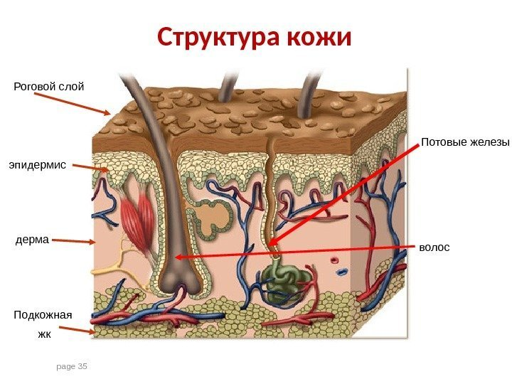

Опишите отличительные особенности кожи новорожденных детей

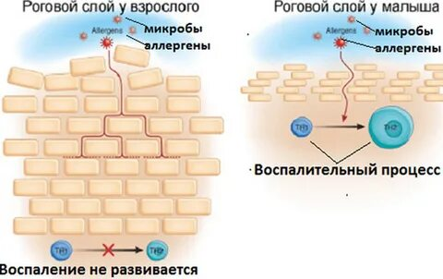

**ЗАДАНИЕ № 3«ФУНКЦИИ КОЖИ»**

**Цель:**

- повторить анатомию и физиологию кожи человека

- узнать особенности кожи и ее придатков, а также особенности подкожной клетчатки детей разного возраста

- использовать полученные знания для ухода за здоровым ребенком

**Уважаемый студент!**

Кожа детей первых месяцев жизни имеет значительные отличия. Чтобы организовать эффективный уход за ребенком медсестра должна знать эти особенности.

Укажитев ячейках таблицыстепень выраженности различных функций кожи (хорошо, плохо) у детей, напишите анатомическое обоснование и дайте рекомендации по уходу за кожей и ее придатками.

|  |  |  |
| --- | --- | --- |
| **Функция кожи** | **Степень выраженности**  **и анатомические особенности** | **Рекомендации родителям** |
| Защитная |  |  |
| Терморегуляторная |  |  |
| Дыхательная |  |  |
| Резорбционная |  |  |
| Витаминообразующая |  |  |

**ЗАДАНИЕ № 4 «СИТУАЦИОННАЯ ЗАДАЧА»**

Во время патронажа к девочке 8 дней, Вы наблюдаете, как мама выполняет ребенку утренний туалет. Она вымыла руки и стала умывать ребенка ватным шариком, смоченным кипяченой водой. Отдельным шариком промыла оба глаза, очистила сухими жгутиками носовые ходы и обработала кожные складки шариком, смоченным растительным маслом: паховые и межъягодичную, затем шейную, подмышечные, локтевые и подколенные.

Дайте оценку действий матери и заполните таблицу.

|  |  |  |
| --- | --- | --- |
| **Действие матери** | **верно/**  **неверно** | **Действие медицинской сестры** |
| Туалет лица |  |  |
| Туалет глаз |  |  |
| Туалет носа |  |  |
| Туалет естественных складок кожи |  |  |
| Туалет ушных раковин |  |  |

**ЗАДАНИЕ № 5**

**«ВОЗРАСТНЫЕ ОСОБЕННОСТИ КОСТНОЙ И МЫШЕЧНОЙ ТКАНЕЙ У ДЕТЕЙ»**

**Цель:**

- знать особенности костной и мышечной тканей у детей разного возраста

- использовать полученные знания для оценки состояния ребенка

**Уважаемый студент!**

Укажите анатомические особенности костной и мышечной тканей у детей разных возрастов

|  |  |  |
| --- | --- | --- |
|  | **Дети раннего возраста** | **Подростки** |
| Костная ткань |  |  |
| Мышечная ткань |  |  |

**ЗАДАНИЕ № 6 «СТРОЕНИЕ СКЕЛЕТА»**

**Цель:**

**-** повторить анатомию скелета человека

- знать АФО костей у детей раннего возраста

**Уважаемый студент!**

Перед Вами скелет человека.

А) Укажите цифрой 1 все трубчатые кости, цифрой 2 - плоские.

Б) Подпишите название суставов конечностей.

В) Напишите особенности строения костной ткани у новорожденных.

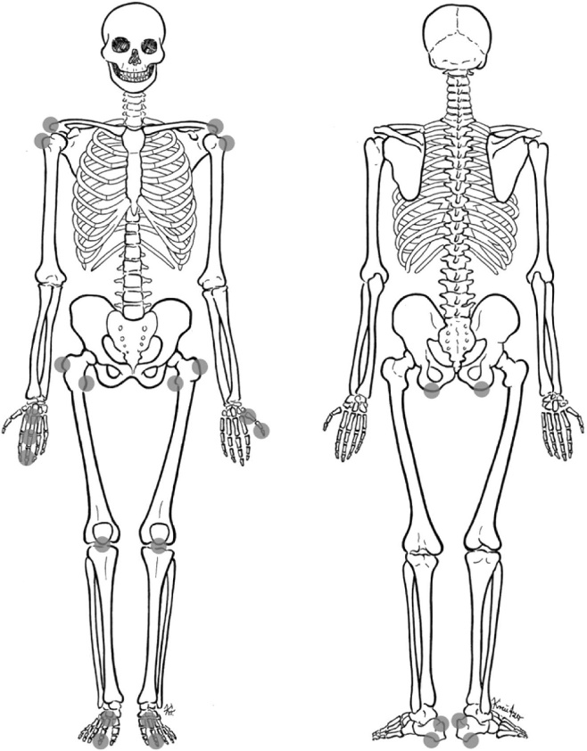

**ЗАДАНИЕ № 7«ФИЗИОЛОГИЧЕСКИЕ ИЗГИБЫ ПОЗВОНОЧНИКА»**

**Цель:**

- знать сроки появления физиологических изгибов позвоночника для оценки развития ребенка

**Уважаемый студент!**Перед вами схема позвоночника ребенка и взрослого человека. Укажите,какие и в каком возрасте начинают формироваться физиологические искривления.

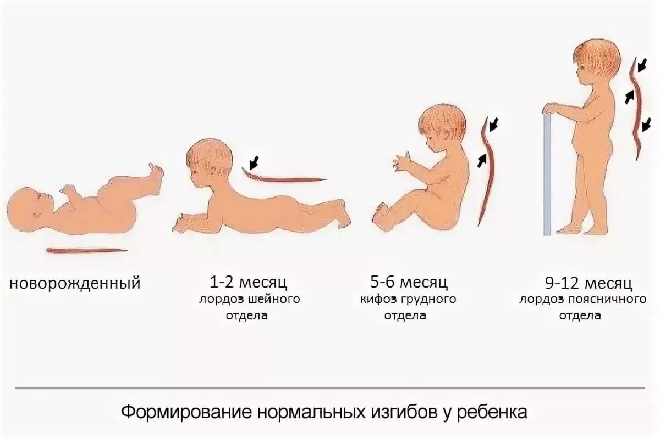

**ЗАДАНИЕ № 8 «РОДНИЧКИ»**

**Цель:**

- знать анатомию родничков и сроков их закрытия для оценки развития ребенка

**Уважаемый студент!**

Укажите на схеме черепа новорожденного ребенка название костей и родничков, функцию родничков и сроки их закрытия

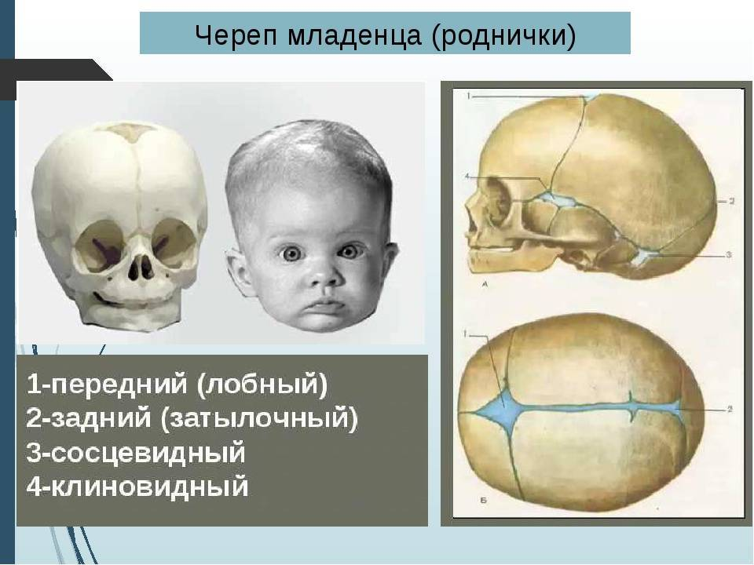

**ЗАДАНИЕ № 9 «СРОКИ ПРОРЕЗЫВАНИЯ МОЛОЧНЫХ ЗУБОВ»**

**Цель:**

- знать сроки и последовательность прорезывания зубов;

- уметь определить биологический возраст ребенка по количеству зубов

Прорезывание зубов оказывает значительное влияние на формирование детского организма и является индикатором общего развития. Закономерности прорезывания могут являться признаком ряда заболеваний, критерием выбора качества и количества прикорма во время перехода ребенка на твердую пищу, основанием для определения сроков проведения профилактических и терапевтических манипуляций в стоматологии и логопедии.

**Уважаемый студент!**

А) Определите предположительный возраст ребенка по рисункам, используя формулу расчета зубов.

**1) 2)**

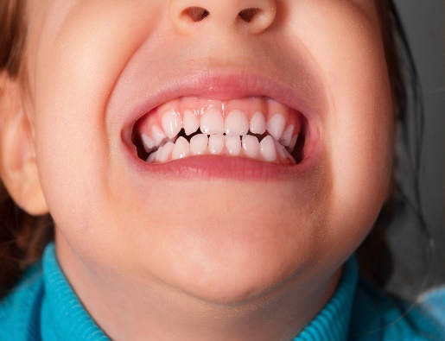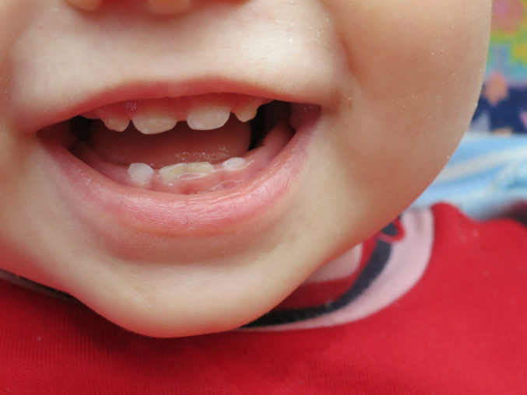

**3)**

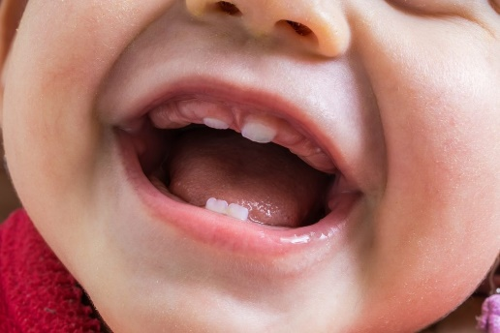

Б) Рассчитайте по формуле количество зубов у ребенка в:

10 месяцев –

1,5 года –

2 года –

3 года –

**ЗАДАНИЕ № 9 «ВЕРНО-НЕВЕРНО»**

**Цель:**

**-** приобрестинавыки работы со справочной и специальной литературой;

- научиться формулировать возражения

**Уважаемый студент!**

Внимательно прочитайте каждое утверждение. Если вы считаете, что оно верно, то поставьте букву «В», если нет – букву «Н», и поясните, почему вы так считаете.

|  |  |  |
| --- | --- | --- |
| **Утверждение** | **В - Н** | **Пояснение** |
| 1. У 0,3–0,5 % новорожденных на 3-5-й день жизни наблюдается транзиторная лихорадка |  |  |
| 2. Длина ресниц у детей в возрасте 3–5 лет такая же, как у взрослых людей |  |  |
| 3. Сальные железы распространены по всей поверхности кожи |  |  |
| 4. У новорожденных хорошо развит зрительный анализатор |  |  |
| 5. Для нормального развития мышц у детей и подростков необходимы интенсивные физические упражнения |  |  |
| 6. В период новорожденности отношение подкожного жирового слоя к массе тела относительно больше, чем у взрослых |  |  |
| 7. Костная ткань детей мало чувствительной к неблагоприятным воздействиям внешней среды (нарушениям питания, двигательного режима ребенка, состояния мышечного тонуса и др.) |  |  |
| 8. В конце периода полового созревания идет прирост крупных мышц (мышц спины, плечевого пояса, нижних конечностей) |  |  |
| 9. К 2 годам ребенок имеет 24 молочных зуба |  |  |
| 10.У новорожденных (в отличие от взрослых) даже во время сна мышцы не расслабляются |  |  |

**ЗАДАНИЕ № 10 «АФО НЕРВНОЙ СИСТЕМЫ»**

**Цель:**

- закрепить знания по анатомическим и физиологическим особенностям нервной системы у новорожденных детей

**Уважаемый студент!**

Перед вами текст, в котором вы должны сделать правильный выбор и подчеркнуть

К рождению головной мозг – **(наиболее/наименее)** развитый орган по своим размерам.Темпы развития нервной системы происходят тем быстрее, чем **(младше/старше)** ребенок. Особенно энергично он протекает в течение первых **(3 месяцев /3 лет)**жизни.

К рождению ребенка головной мозг относительно массы тела большой и составляет: у новорожденного – 1/8-1/9 на 1 кг массы тела, у ребенка 1 года – 1/11-1/12, у ребенка 5 лет – 1/13-1/14, у взрослого – 1/40. Кровоснабжение мозга у детей **(лучше/хуже),** чем у взрослых. Это объясняется богатством капиллярной сети, которая продолжает развиваться и после рождения. Обильное кровоснабжение мозга обеспечивает потребность быстрорастущей нервной ткани в кислороде. А ее потребность в кислороде в 20 с лишним раз выше, чем мышц.Мозговая ткань богата белком (1 г белка удерживает 17 г воды), что определяет склонность к **(отеку/обезвоживанию)**. Спинной мозг к рождению **(более/менее)** развит, чем головной. Отмечается преобладание процессов **(торможения/возбуждения)** в коре головного мозга.

Важный показатель созревания нервных структур - миелинизация нервных волокон, которая развивается в направлении от клетки к периферии. Миелинизация в спинном мозге начинается на 4-м месяце внутриутробного развития, и у новорождённого она практически заканчивается. При этом вначале миелинизируются(**двигательные/чувствительные)** волокна, а затем –(**двигательные/чувствительные)**. Сначала миелинизируются волокна, осуществляющие жизненно важные функции (сосания, глотания, дыхания и т.д.).

**ЗАДАНИЕ № 11 «ВРОЖДЕННЫЕ РЕФЛЕКСЫ НОВОРОЖДЕННЫХ»**

**Цель:**

- знать рефлексы для оценки состояния новорожденного

**Уважаемый студент!**

Заполните таблицу врожденных рефлексов:

|  |  |  |
| --- | --- | --- |
| **Рефлекс** | **Алгоритм проведения** | **Оценка** |
| Оральные рефлексы | | |
| Сосательный |  |  |
| Поисковый(Куссмауля) |  |  |
| Хоботковый |  |  |
| Ладонно-ротовой(Бабкина) |  |  |
| Спинальные рефлексы | | |
| Защитный |  |  |
| Опоры |  |  |
| Автоматической походки |  |  |
| Хватательный(Робинсона) |  |  |
| Моро |  |  |
| Ползания (Бауэра) |  |  |
| Подошвенный (Бабинского) |  |  |

**ЗАДАНИЕ № 12 «ЭТАПЫ ФОРМИРОВАНИЯ РЕЧИ У РЕБЕНКА**

**ГРУДНОГО ВОЗРАСТА»**

**Цель:**

- знать для оценки нервно-психического развития ребенка

**Уважаемый студент!**

Заполните таблицу этапов формирования речи до конца

1 этап: Гуление

2 этап:…………

3 этап:

Сенсорная речь

Ожидаемый навык:

……….......

Ожидаемый навык:

………….

Ожидаемый навык:

Произносит слоги многократно («ма – ма – ма», «ба – ба – ба»)

Срок формирования:

12 месяцев

Срок формирования:

…………………….

Срок формирования:

…………….

**ЗАДАНИЕ № 13 «ДЕТСКИЙ УГОЛОК»**

**Цель:**

- уметь анализировать ситуацию с учетом возрастных особенностей ребенка

- использовать полученные знания для организации ухода за здоровым ребенком

**Уважаемый студент!**

Перед вами фотографии комнат новорожденных детей. Проведите анализ комнаты и дайте рекомендации по коррекции ошибок.

|  |  |
| --- | --- |
|  | **Ошибки родителей и рекомендации** |
|  | Дайте оценку цвета комнаты и мебели, с учетом развития зрительного анализатора. |
|  |  |
|  | Какие факторы могут повлиять на уборку деткой комнаты. Что здесь надо изменить?  Какой температурный режим необходимо соблюдать? Какая должна быть влажность в комнате? |
| Перечислите места, куда нельзя ставить детскую кроватку, учитывая фактор безопасности, освещенности, перегрева, переохлаждения | 1.  2.  3.  4.  5.  6.  7. |

**ЗАДАНИЕ№ 14«ТЕСТОВЫЙ КОНТРОЛЬ»**

**Инструкция:дополните ответ**

1. Участки черепа новорожденного, не имеющие костной ткани, представленные соединительной тканью - _______________________________

2. Покраснение кожных покровов ребенка в конце первых суток после рождения, вследствие расширения капилляров кожи -_____________________

3. К придаткам кожи относятся _________,_________ ,________, __________.

**Инструкция: выберите один правильный ответ**

4. При рождении у доношенных новорожденных в наибольшей степени развиты:

1. потовые железы
2. сальные железы
3. лимфоузлы
4. волосы

5.Легкость образования пузырей на коже у новорожденных связана с:

а) недоразвитием зернистого слоя

б) слабым развитием базальной мембраны, разделяющей эпидермис и дерму

в) недоразвитием волокон дермы

6. Сальные железы начинают функционировать:

а) внутриутробно,

б) в периоде новорожденности

в) в возрасте 1 года

г) к 5 – 7 годам:

7. Пушковыеволосы ребенка к моменту рождения:

а) должны исчезнуть полностью

б) остаются только на плечах и спине

в) покрывают лицо, туловище, конечности.

8. Физиологическая желтуха у доношенных новорожденных в среднем:

а) появляется на 1-2, исчезает на 5-7 дне жизни

б) появляется на 2-3, исчезает на 7-10 дне жизни

в) появляется на 4-5, исчезает на 10-14 дне жизни

**Инструкция: выберите несколько правильных ответов**

9.Кожа новорожденных:

а) богата водой

б) имеет обильное кровоснабжение

в) отличается повышенной резорбционной способностью

г) отличается пониженной резорбционной способностью

10.Особенностями кожи детей раннего возраста являются:

а) легкая ранимость

б) совершенство местной терморегуляции

в) склонность к шелушению

г) склонность к инфицированию

д) склонность к мацерации

11. Функциональными особенностями кожи детей раннего возраста являются

а) слабая защитная функция,

б) сниженная резорбционная функция

в) несовершенство терморегуляции температуры тела через кожу

г) высокая интенсивность дыхания через кожу

д) отсутствие образования витамина Д

12. Потовые железы у детей прирождении

а) отсутствуют или их мало

б) при рождении количество такоеже, как у взрослых

в) формирование выводящих протоков заканчивается к рождению

г) формирование выводящих протоков заканчивается после 7 лет

д)первые 3 – 4 месяца жизни функционируют хорошо

е) первые 3- 4 месяца жизни функционируют недостаточно

13.К особенностям жировой ткани у детей первого года жизни относятся:

а) наличие скопления бурой жировой ткани

б) бурая жировая ткань отсутствует

в) преимущественное жироотложение вокруг внутренних органов

г) преимущественное жироотложение под кожей

**Инструкция: восстановите правильную последовательность этапов утреннего туалета новорожденного:**

14.Последовательность этапов утреннего туалета новорожденного:

а) туалет глаз

б) осмотр полости рта

в) туалет лица

г) туалет кожных складок

д) туалет ушных раковин

е) туалет носа

**ЭТАЛОНЫ ОТВЕТОВ**

**Задание № 1 «ГЛОССАРИЙ»**

**Физиологическая эритема новорожденных**– покраснение кожи, связанное с адаптацией к внеутробной жизни.

**Лануго** – первородный пушок.

**Милиа** –беловатые узелки, появляющиеся на лбу и крыльях носа младенца в результате временной закупорки протоков сальных желез.

**Гипертонус**– состояние напряжения (сокращения) мышц даже в покое.

**Лордоз**–искривление позвоночника в переднезаднем направлении с выпуклостью, обращенной кпереди.

Кифоз – искривление позвоночника в сагиттальной плоскости, направленное выпуклостью назад.

Родничок –неокостеневший участок свода черепа, состоящий из остатков перепончатого скелета и соединяющий кости черепа новорождённых.

1 сигнальная система – система, для которой характерно проявление в рефлексах, формируемых на раздражение внешней и внутренней среды, помимо речи.

Гиперемия кожи – покраснение.

Иктеричность кожи – желтушное окрашивание кожи.

Цианотичность кожи— синюшная окраска кожи и слизистых оболочек.

Критерий ответа:

Правильный ответ – 0,1 балла

Неправильный ответ – 0 баллов

Максимальное количество баллов - 1

**Задание № 2 «АНАТОМИЯ КОЖИ»**

1.Структурные элементы кожи человека:эпидермис, дерма, жировая клетчатка, потовая железа,сальная железа, волосяной фолликул, кровеносные сосуды.

2. Кожа новорожденного и грудного ребенка имеет анатомические особенности: роговой слой — тонкий, эпидермис — сочный, рыхлый, базальная мембрана — недоразвита, нежная, рыхлая. В результате связь между более развитым эпидермисом и менее развитой дермой — собственно кожей — очень слабая. Кровеносные сосуды развиты и широкие. Кожа здорового грудного ребенка нежно-розового цвета, бархатистая, гладкая, нежная. Потовые железы, полностью сформированы к моменту рождения, но не вполне развитые просветы и не функционируют вследствие незрелости потоотделительных центров. Они железы начинают функционировать на 3-4-м месяце жизни. Сальные железы развиты уже в эмбриональном периоде и выделяют много секрета.Подкожный жировой слой у доношенного новорожденного развит очень хорошо, чем и объясняется округлость его форм.

Выделительная функция кожи у детей развита хорошо благодаря тонкости рогового слоя, усиленному кровообращению в коже и относительно большой ее поверхности. Вместе с кожным салом, потом, роговыми чешуйками из организма выделяется ряд продуктов обмена, а также влага, испаряющаяся с поверхности кожи.

Дыхательная функция кожи выражается в выделении углекислоты и влаги в окружающий воздух. В жизнедеятельности организма ребенка эта функция кожи играет значительно большую роль, чем у взрослого.

Защитная функция кожи несовершенна, так как поверхностные слои кожи очень нежны и тонки, поэтому легко ранимы. Трещины и ссадины на коже ребенка могут явиться воротами любой инфекции. Наряду с этим кожа ребенка обладает более высокой восстановительной способностью по сравнению с кожей взрослого.

Критерий ответа:

Правильный ответ – о,5 баллов

Неправильный ответ – 0 баллов

Максимальное количество баллов - 1

**Задание № 3 «ФУНКЦИИ КОЖИ»**

|  |  |  |
| --- | --- | --- |
| **Функция кожи** | **Степень выраженности**  **и анатомические особенности** | **Рекомендации родителям** |
| Защитная | Плохо, поверхностные слои кожи очень нежны и тонки, поэтому легко ранимы. | Ежедневно проводить утренний туалет. Вечером проведение гигиенической ванны. Смена памперсов каждые 3 часа и после дефекации. Девочку подмывать спереди назад, чтобы вода, омывающая область ягодиц и заднего прохода, не попадала в половые органы. Вытирать только промокательными движениями. Не использовать грубые ткани. Одежда из натуральных материалов и без грубых швов.  Своевременно стричь ногти с первых недель жизни по мере их отрастания. Для стрижки ногтей использовать маленькие ножницы. Ногти на пальцах рук обстригают округло, на пальцах ног — прямолинейно.  Хранить детское белье отдельно от взрослой одежды. В первые недели жизни рекомендуется проглаживать все белье, а также пеленки с обеих сторон горячим утюгом. |
| Терморегуляторная | Плохо. В течение первых месяцев жизни теплоотдача доминирует над теплопродукцией в связи с относительно большой поверхностью тела, богатой васкуляризацией, значительным испарением, несовершенством центра температурной регуляции. | Контролировать температуру (20-22) и влажность (не менее 50%) в помещении.  Ежедневное проветривание, избегая сквозняков.  Ежедневно проводить воздушные ванны по 5-10 мин.  Кроватку располагать не ближе 2 метров к нагревательным приборам.  Не держать ребенка под прямыми солнечными лучами с 12 до 17 часов дня, особенно в летние месяцы. |
| Дыхательная | Хорошо, благодаря тонкому слою эпидермиса и богатой кровеносной капиллярной сети. | Ежедневное проветривание помещения.  Одежда из натуральных материалов.  Исключить курение рядом с ребенком.  Ежедневные прогулки. |
| Резорбционная | Хорошо, благодаря тонкому слою эпидермиса и богатой кровеносной капиллярной сети. | Для ухода за ребенком использовать только детскую косметику.  Лекарственные препараты наносить на кожу строго по назначению врача.  Не использовать спиртсодержащие средства.  При проведении утреннего туалета наносить косметические средства только в складки кожи. |
| Витаминообразующая | Хорошо, под влиянием естественного или искусственного УФО в коже синтезируется витамин D3, недостаток которого приводит к развитию рахита. | Предупредить родителей, что витамин Д синтезируется в коже только под действием прямых ультрофиолетовых лучей. Стекло и защитная пленка на коляске препятствует проникновению лучей. Поэтому необходимо ежедневно гулять на улице. |

Критерий ответа:

Правильный ответ – 0,2 балла

Неправильный ответ – 0 баллов

Максимальное количество баллов - 1

**Задание № 4 «СИТУАЦИОННАЯ ЗАДАЧА»**

Во время патронажа к девочке 8 дней, Вы наблюдаете, как мама выполняет ребенку утренний туалет. Она вымыла руки и стала умывать ребенка ватным шариком, смоченным кипяченой водой. Отдельным шариком промыла оба глаза, очистила сухими жгутиками носовые ходы и обработала кожные складки шариком, смоченным растительным маслом: паховые и межъягодичную, затем шейную, подмышечные, локтевые и подколенные.

Дайте оценку действий матери и заполните таблицу.

|  |  |  |
| --- | --- | --- |
| **Действие матери** | **верно/**  **неверно** | **Действие медицинской сестры** |
| Умывание лица | неверно | Медицинская сестра проинформирует родителей, что после использования ватного шарика, смоченного водой, необходимо осушить лицо ребенка сухим ватным шариком. |
| Туалет глаз | в неверно | Обработать глаза ребенка от наружного угла глаза к внутреннему ватным тампоном, смоченным кипяченой водой (для каждого глаза использовать отдельный тампон) |
| Туалет носа | неверно | Вращательными движениями прочистить носовые ходы тугими ватными жгутиками, смоченными в стерильном растительном масле или кипяченой воде (для каждого носового хода использовать отдельный жгутик) |
| Туалет естественных складок кожи | неверно | Обработать естественные складки кожи ватным тампоном, смоченным в стерильном растительном масле. Обрабатывать в строгой последовательности: заушные; шейные; подмышечные; локтевые; лучезапястные; подколенные; голеностопные; паховые; ягодичные |

Критерий ответа:

Правильный ответ – 0,2 балла

Неправильный ответ – 0 баллов

Максимальное количество баллов - 1

**Задание № 5 «ВОЗРАСТНЫЕ ОСОБЕННОСТИ КОСТНОЙ И МЫШЕЧНОЙ ТКАНИ У ДЕТЕЙ»**

|  |  |  |
| --- | --- | --- |
|  | **Дети раннего возраста** | **Подростки** |
| Костная ткань | Костная ткань детей содержит большее количество воды и органических веществ и меньшее — минеральных веществ. Эти особенности отличают кости ребенка от костей взрослого, они уребенка более податливы, эластичны при давлении и сгибании, более склонны к деформациям. Они имеют меньшую хрупкость. В связи с более толстой надкостницей переломы у детей часто бывают поднадкостными. Период первого вытяжения костей (ускорения роста) приходится на возраст 4-6 лет у мальчиков и 6–7 лет у девочек. В течение всего детского возраста фиксация позвоночника несовершенна, что под влиянием различных неблагоприятных факторов и недостаточного развития мышц способствует формированию нарушению осанки. | Период второго вытяжения костей приходится на возраст 13–16 лет у мальчиков и 10–15 лет у девочек. В пубертатном периоде у девочек наблюдается ускоренный рост и развитие костей таза, по сравнению с юношами. |
| Мышечная ткань | У здорового новорождённого ребенка состояние мышц характеризуется: преобладанием тонуса мышц-сгибателей конечностей, основная масса мышц приходится на мышцы туловища. Активность скелетных мышц и поддержание мышечного тонуса у ребенка 1-го года необходимы для обеспечения: теплопродукции, анаболических процессов в мышцах и костной ткани. Масса мышц по отношению к массе тела у детей значительно меньше, чем у взрослых. | После 15 лет интенсивно развиваются и мелкие мышцы, совершенствуются точность и координация мелких движений. Поэтому физические нагрузки должны быть строго дозированы, не вестись в быстром темпе. |

Критерий ответа:

Правильный ответ – 1 балл

Неправильный ответ – 0 баллов

Максимальное количество баллов - 2

**Задание № 6 «СТРОЕНИЕ СКЕЛЕТА»**

Особенности строения костной ткани у новорожденных и детей первого года жизни:

Суставы пояса верхней конечности: грудино-ключичный, акромиально-ключичный суставы.

Суставы свободной верхней конечности: плечевой, локтевой, плечелоктевой, плечелучевой, проксимальный лучелоктевой, дистальный лучелоктевой, лучезапястный суставы.

Среди соединений костей кисти различают следующие основные суставы: среднезапястный сустав, межзапястные суставы, запястно-пястные суставы, межпястные суставы, пястно-фаланговые суставы, межфаланговые суставы.

Суставы пояса нижней конечности: лобковый симфиз, крестцово-подвздошный сустав.Суставы свободной нижней конечности: тазобедренный, коленный,голеностопный суставы.Суставы стопы: межпредплюсневые суставы; предплюсне-плюсневые суставы; межплюсневые суставы; плюснефаланговые суставы; межфаланговые суставы.

Основная дифференцировка костной ткани происходит в эмбриональном периоде на 4-8-й неделе внутриутробного развития. К моменту рождения диафизы трубчатых костей представлены костной тканью, а большинство эпифизов, кости кисти и стопы состоят из хряща. Костная ткань у новорожденного имеет волокнистое строение, в ней мало минеральных солей, но есть много кровеносных сосудов. Поэтому кости у очень пластичны, мягкие и находятся на стадии формирования.



коленный

тазобедренный

1

1

Пястно-фаланговый

1

плечевой

Акромиально-клювовидный

межфаланговые

2

2

голеностопный

локтевой

лучезапястный

Запястно-пястный сустав большого пальца

Критерий ответа:

Правильный ответ – 1 балл

Неправильный ответ – 0 баллов

Максимальное количество баллов - 2

**Задание № 7 «ФИЗИОЛОГИЧЕСКИЕ ИЗГИБЫ ПОЗВОНОЧНИКА»**

У новорожденного позвоночник выпрямлен, не имеет физиологических изгибов. С ростом ребенка и возникновением новых функций появляются физиологические изгибы позвоночника. Шейный лордоз обнаруживается в 2-месячном возрасте, после того как ребенок начнет держать головку; грудной изгиб позвоночника, выпуклостью кзади, появляется в 6 мес, когда ребенок может уже сидеть; поясничный лордоз возникает после 1 года, когда ребенок начинает ходить. К 3-4 годам жизни появляется более или менее характерная конфигурация позвоночника. Постоянство шейной кривизны устанавливается к 7 годам, поясничной — лишь к 12 годам.

Правильный ответ – 1 балл

Неправильный ответ – 0 баллов

Максимальное количество баллов - 1

**Задание № 8 «РОДНИЧКИ»**



Задний родничок

Передний родничок

Сосцевидный родничок

Задний (затылочный) родничок

Клиновидный (передне-латеральный) родничок

**Функции:**

- облегчает процесс прохождения по родовым путям – кости черепа несколько накладываются друг на друга, голова сплющивается;

- на протяжении первых 12 месяцев жизни мозг ребёнка постоянно развивается, увеличивается его объём – родничок помогает приспособиться черепу под новые параметры мозга;

- регулирует теплообмен – через темечко происходит охлаждение мозга;

- выполняет функции амортизатора, смягчает силу удара, защищает кости головы при падении младенца.

В процессе окостенения черепа большой родничок обычно полностью закрывается к 12—18 месяцам. Клиновидный и задний роднички закрываются в течение нескольких месяцев после рождения. После закрытия родничков на черепном своде образуются швы.

Критерий ответа:

Правильный ответ – 1 балл

Неправильный ответ – 0 баллов

Максимальное количество баллов - 2

**ЗАДАНИЕ № 9 «СРОКИ ПРОРЕЗЫВАНИЯ МОЛОЧНЫХ ЗУБОВ»**

А) Возраст ребенка

1) 24-30 месяцев;

2)10-12 месяцев;

3)7-9 месяцев

Б) Количество зубов у ребенка:

10 месяцев – 4 зуба;

1,5 года – 12 зубов;

2 года – 16 зубов;

3 года – 20 зубов;

Критерий ответа:

Правильный ответ – 1 балл

Неправильный ответ – 0 баллов

Максимальное количество баллов - 2

**Задание № 10«ВЕРНО-НЕВЕРНО»**

|  |  |  |
| --- | --- | --- |
| Утверждение | В - Н | Пояснение |
| 1. У 0,3–0,5 % новорожденных на 3-5-й день жизни наблюдается транзиторная лихорадка | В | Каждый новорожденный малыш адаптируется к новым условиям жизни, в это время возникают пограничные физиологические состояния, носящие кратковременный характер. Одно их них-транзиторная лихорадка. |
| 2. Длина ресниц у детей в возрасте 3–5 лет такая же, как у взрослых людей | В | Ресницы детей растут быстро (выразительность и красота лица у детей в этой возрасте объясняется этим обстоятельством) |
| 3. Сальные железы распространены по всей поверхности кожи | В | Сальные железы выделяют сложный по составу секрет, который называется кожным салом. Секреция кожного сала регулируется гормональными механизмами.  Функции сальных желез:  смягчение и эластичность кожи и волос;  защита от вирусов, грибов и бактерий. |
| 4. У новорожденных хорошо развит зрительный анализатор | Н | Новорожденные не различают цветов, т.к. зрительный анализатор плохо развит. Способность распознавать цвета появляется у малышей в промежутке от 6 недель до 2 месяцев. Обычно формирование цветового зрения заканчивается к 4-5 годам. |
| 5. Для нормального развития мышц у детей и подростков необходимы интенсивные физические упражнения | В | Ежедневная физическая активность необходима для нормального роста и развития детей любого возраста. Упражнения не только укрепляют мышцы и прокачивают выносливость, но и способствуют развитию мозга.  Утренняя зарядка не только поможет ребёнку проснуться, но и улучшит концентрацию, память и творческое мышление, что положительно скажется на его обучении. |
| 6. В период новорожденности отношение подкожного жирового слоя к массе тела относительно больше, чем у взрослых | В | **Подкожный жир**в различных частях тела ребенка имеет разный состав, чем и обусловлены своеобразие распределения и порядок накопления или исчезновения жирового слоя при похудении. Ее функция заключается в защите малыша в утробе матери, помощи при прохождении родовых путей, а также она помогает защитить кожу при переходе из водной среды в воздушную. |
| 7. Костная ткань детей мало чувствительной к неблагоприятным воздействиям внешней среды (нарушениям питания, двигательного режима ребенка, состояния мышечного тонуса и др.) | Н | Состав костной ткани детей раннего возраста отличается от костной ткани взрослых людей: в ней больше воды в процентном соотношении, меньше минеральных веществ, поэтому костная ткань малышей обладает большими способностями к регенерации. Например, при переломе ключицы во время родов может произойти полная ее консолидация (сращение) в течение 5-6 дней, но в 2-3 года на это уже понадобится 2-3 недели, а во взрослом возрасте — не менее 4 недель. |
| 8. В конце периода полового созревания идет прирост крупных мышц (мышц спины, плечевого пояса, нижних конечностей) | В | Мышцы детей нарастают к периоду полового развития. Увеличение мышечной массы происходит за счёт изменения каждой миофибриллы. Различные мышцы развиваются неравномерно. |
| 9. К 2 годам ребенок имеет 24 молочных зуба | Н | В два года должен быть 16-20 зубов, благодаря чему ребенок начнет осваивать прием твердой пищи и сможет пережевывать ее самостоятельно. Такая норма была установлена ВОЗ. |
| 10. У новорожденных (в отличие от взрослых) даже во время сна мышцы не расслабляются | В | Постоянную их активность объясняют участием **мышц**в теплопродукции и в метаболических процессах организма, а также в стимуляции развития самой **мышечной**ткани. Нервный аппарат **мышц**к моменту рождения сформирован не полностью. |

Критерий ответа:

Правильный ответ – 1 балл

Неправильный ответ – 0 баллов

Максимальное количество баллов - 10

**Задание № 11 «АФО НЕРВНОЙ СИСТЕМЫ»**

К рождению головной мозг – **(наиболее/наименее)** развитый орган по своим размерам. Темпы развития нервной системы происходят тем быстрее, чем **(младше/старше)** ребенок. Особенно энергично он протекает в течение первых **(3 месяцев /3 лет)**жизни.

К рождению ребенка головной мозг относительно массы тела большой и составляет: у новорожденного – 1/8-1/9 на 1 кг массы тела, у ребенка 1 года – 1/11-1/12, у ребенка 5 лет – 1/13-1/14, у взрослого – 1/40. Кровоснабжение мозга у детей **(лучше/хуже),** чем у взрослых. Это объясняется богатством капиллярной сети, которая продолжает развиваться и после рождения. Обильное кровоснабжение мозга обеспечивает потребность быстрорастущей нервной ткани в кислороде. А ее потребность в кислороде в 20 с лишним раз выше, чем мышц.Мозговая ткань богата белком (1 г белка удерживает 17 г воды), что определяет склонность к **(отеку/обезвоживанию)**. Спинной мозг к рождению **(более/менее)** развит, чем головной. Преобладание процессов **(торможения/возбуждения)** в коре головного мозга

Важный показатель созревания нервных структур - миелинизация нервных волокон, которая развивается в направлении от клетки к периферии. Миелинизация в спинном мозге начинается на 4-м месяце внутриутробного развития, и у новорождённого она практически заканчивается. При этом вначале миелинизируются(**двигательные/чувствительные)** волокна, а затем –(**двигательные/чувствительные)**. Сначала миелинизируются волокна, осуществляющие жизненно важные функции (сосания, глотания, дыхания и т.д.).

Критерий ответа:

Задание выполнено – 1 балл

Задание не выполнено – 0 баллов

Максимальное количество баллов - 1

**Задание № 12 «ВРОЖДЕННЫЕ РЕФЛЕКСЫ НОВОРОЖДЕННЫХ»**

|  |  |  |  |
| --- | --- | --- | --- |
| Рефлекс | Алгоритм проведения | | Оценка |
| Оральные рефлексы | | | |
| Сосательный | Введении указательного пальца в рот на 3-4 см | | Ребёнок делает ритмичные сосательные движения. Рефлекс отсутствует при парезелицевых нервов, глубокой умственной отсталости, в тяжелых соматических состояниях. |
| Поисковый Куссмауля | Поглаживании в области угла рта. Надавливание на середину верхней губы надавливании на середину нижней губы | | Происходит опускание губы, отклонение языка и поворот головы в сторону раздражителя. Надавливание на середину верхней губы вызывает открытие рта и разгибание головы. При надавливании на середину нижней губы опускается нижняя челюсть и сгибается голова. Асимметрия рефлекса — односторонний парезлицевого нерва. Рефлекс отсутствует — двухстороннийпарезлицевого нерва, поражение ЦНС. |
| Хоботковый | Быстрый удар пальцем по губам | | Вытягивание губ вперед. Этот рефлекс сохраняется до 2—3 мес. Опускание губ, отклоне-ние языка и поворот головы в сторону раздражителя при поглаживании кожи в области угла рта. |
| Ладонно-ротовой Бабкина | Надавливании большим пальцем на область ладони новорождённого (обеих ладоней одновременно), ближе к тенару | | Происходит открывание рта и сгибание головы. Рефлекс ярко выражен у новорождённых в норме. Вялость рефлекса, быстрая истощаемость или отсутствие свидетельствуют о поражении ЦНС. |
| Спинальные рефлексы | | | |
| Защитный | Положить новорождённого на живот | Должен происходить рефлекторный поворот головы в сторону. У детей с поражением центральной нервной системы защитный рефлекс может отсутствовать | |
| Опоры | Держать ребёнка вертикально на весу. | Должен сгибать ноги во всех суставах. Поставленный на опору ребёнок выпрямляет туловище и стоит на полусогнутых ногах на полной стопе. Положительная опорная реакция нижних конечностей является подготовкой к шаговым движениям. У новорождённых с внутричерепной травмой, родившихся в асфиксии, в первые недели жизни реакция опоры часто угнетены или отсутствуют. При наследственных нервно-мышечных заболеваниях реакция опоры отсутствуют из-за резкой мышечной гипотонии. | |
| Автоматической походки | Легкий наклон тела кпереди. | Должен делать шаговые движения. У новорождённых с внутричерепной травмой, родившихся в асфиксии, в первые недели жизни реакция автоматическая походка часто угнетены или отсутствуют. При наследственных нервно-мышечных заболеваниях реакция автоматическая походка отсутствуют из-за резкой мышечной гипотонии. У детей с поражением центральной нервной системы автоматическая походка задерживается надолго. | |
| Хватательный Робинсона | Надавить на ладонь | Новорождённый обхватывает предмет, может его приподнять вверх. При парезахрук рефлекс ослаблен или отсутствует, у заторможенных детей — реакция ослаблена, у возбудимых — усилена. | |
| Моро | Вызывается различными и не различными приемами: ударом по поверхности, на которой лежит ребёнок, на расстоянии 15 см от его головки,  приподниманием разогнутых ног и таза над постелью, внезапным пассивным разгибанием нижних конечностей. | Новорождённый отводит руки в стороны и открывает кулачки — 1 фаза рефлекса Моро. Через несколько секунд руки возвращаются в исходное положение — II фаза рефлекса Моро. | |
| Ползания Бауэра | Новорождённого укладывают на живот (голова по средней линии). | В таком положении он совершает ползающие движения — спонтанное ползанье. Если к подошвам приставить ладонь, то ребёнок рефлекторно отталкивается от неё ногами и ползание усиливается. Рефлекс угнетен или отсутствует у детей, родившихся в асфиксии, а также при внутричерепных кровоизлияниях, травмах спинного мозга. Следует обратить внимание на асимметрию рефлекса. При заболеваниях центральной нервной системы ползающие движения сохраняются до 6 — 12 месяцев, как и другие безусловные рефлексы. | |
| Подошвенный Бабинского | Разгибанием большого пальца стопы. | Остальные пальцы веерообразно расходятся. Отсутствие рефлекса или его сохранение дольше того возрастного периода, во время которого он должен выявляться, указывает на нарушение функции ЦНС. | |

Критерий ответа:

Задание выполнено – 1 балл

Задание не выполнено – 0 баллов

Максимальное количество баллов - 1

**Задание № 13 «ЭТАПЫ ФОРМИРОВАНИЯ РЕЧИ У РЕБЕНКА**

**ГРУДНОГО ВОЗРАСТА»**

3 этап: Сенсорная речь

1 этап: Гуление

2 этап: Лепет

Ожидаемый навык:

Умение узнавать в словах людей предметы, произносить первое слово «кис,му,ав и другие»

Ожидаемый навык:

Произносит слоги многократно («ма – ма – ма», «ба – ба – ба»)

Ожидаемый навык:

Протяжные негромкие певучие звуки, цепочки гласных «а,у,ы» в сочетание с согласными. Развивается понимание речи

Срок формирования:

середина 2 месяца

Срок формирования:

9-10 месяцев

Срок формирования:

12 месяцев

Критерий ответа:

Задание выполнено – 1 балл

Задание не выполнено – 0 баллов

Максимальное количество баллов - 1

**ЗАДАНИЕ № 13 «ДЕТСКИЙ УГОЛОК»**

|  |  |
| --- | --- |
|  | Ошибки родителей и рекомендации |
| https://nimvo.com/wp-content/uploads/2018/04/Monochromatic-rooms-15.jpg  https://idei.club/uploads/posts/2021-10/1634369128_3-idei-club-p-chernaya-stena-v-detskoi-interer-krasivo-f-4.jpg | Дайте оценку цвета комнаты и мебели, с учетом развития зрительного анализатора.  Детская комната должна быть разноцветной. Цвета не должны быть чересчур яркими. Все цвета для оформления стен и пола помещения должны находиться в мягком цветовом спектре. Для покраски можно выбрать спокойные тона, например, зеленоватый, абрикосовый или серо-голубой. Белый, как на фото, холоден и непрактичен. Белое или очень светлое пространство будет тормозить развитие — мозг малыша развивается быстрее при созерцании разных цветов. Чёрный цвет не подходит для детской комнаты. Он отрицательно влияет на состояние ребенка, ухудшает его настроение. Немного этого цвета допускается в элементах декора. |
| Детская комната  https://detkisuper.ru/wp-content/uploads/4/4/0/440fc7d191d7cf502ef5fab72bfea7df.jpeg | 1) Оптимальная температура в детской комнате –18-21 градусов.  2)Согласно рекомендациям педиатров, оптимальная влажность воздуха в детской варьируется от 40 до 60%, для новорожденных этот параметр поднимается до 65%.  3) В комнате не должно быть паласов и ковров, поскольку они являются пылесборниками, необходимо их убрать. На 1 фото полка и картины настенные находятся над кроваткой, что небезопасно для ребенка. Эти предметы лучше убрать. Очень важно, чтобы в комнате было яркое освещение, чтобы ребенок в часы бодрствования мог разглядывать окружающие его предметы. На 2 фото большие игрушки на полке стоит убрать, так как они доставляют неудобства при открывании форточки. На 1 фото кроватку необходимо переставить ближе к окну для лучшего освещения и проветривания |
| Перечислите места, где нельзя ставить детскую кроватку, учитывая фактор безопасности, освещенности, перегрева, переохлаждения | 1. Вблизи систем отопления (не ближе 1 метра).  2. Вблизи источников аллергенов.  3. В опасных местах (вблизи розеток, неустойчивых предметов,настенных украшений.)  4. Около источников сильного шума (телевизор, музыкальный центр, кухонная бытовая техника)  5.В дверных проемах, комнатных проходах  6. Вблизи окон, балконов |

Критерий ответа:

Правильный ответ – 1 балл

Неправильный ответ – 0 баллов

Максимальное количество баллов - 3

**Задание № 14 «Тестовый контроль»**

1.Роднички

2.Физиологическая эритема

3.Волосы, ногти, сальные железы, потовые железы.

4. б, г

5.б

6а

7.б

8.б

9. а, б, в

10. а, б, в

11.а, в, г

12.б, г

13. а, г

14. в, а, е, д, б, г

Критерий ответа:

Правильный ответ – 1 балл

Неправильный ответ – 0 баллов

Максимальное количество баллов - 14

**Эталон оценки самостоятельной работы студентов по**

**результатам выполнения заданий рабочей тетради**

***Максимальное количество баллов за выполнение – 93***

***84-93 баллов оценка 5 «отлично»***

***74-83 баллов оценка 4 «хорошо»***

***65-73 баллов оценка 3 «удовлетворительно»***

***менее 65 баллов оценка 2 «неудовлетворительно»***